Object-Oriented Programming Report
Oct 16, 2026 · @Alibi Auyespek

1. Введение
Объектно-ориентированное программирование (ООП) строит программу из объектов. Каждый объект хранит свои данные и умеет выполнять действия над ними. В основе ООП лежат четыре принципа: абстракция, инкапсуляция, наследование и полиморфизм.
Цель работы: показать все четыре принципа на одном небольшом примере на Python. Пример — транспортные средства: общий абстрактный класс Vehicle и два конкретных вида транспорта, Bike (велосипед) и Car (машина).
Технологии: Python 3, модуль abc (Abstract Base Classes).

2. Класс и объект
Класс — это чертёж: он описывает, какие данные (атрибуты) и какие действия (методы) будут у объектов. Объект — конкретная вещь, созданная по этому чертежу.
trek = Bike("Trek", 25) # объект класса Bike
toyota = Car("Toyota", 180) # объект класса Car
Понятие | Что это | В нашем коде
Класс | шаблон для создания объектов | Vehicle, Bike, Car
Объект | экземпляр класса | Bike("Trek", 25)
Атрибут | данные объекта | _brand, _speed
Метод | функция внутри класса | get_info(), move()
Конструктор | метод, который запускается при создании объекта | __init__(self, brand, speed)
self | ссылка на текущий объект | self._brand = brand

3. Четыре принципа ООП
Все четыре принципа работают в одной иерархии классов: Vehicle задаёт общий шаблон, а Bike и Car его дополняют.
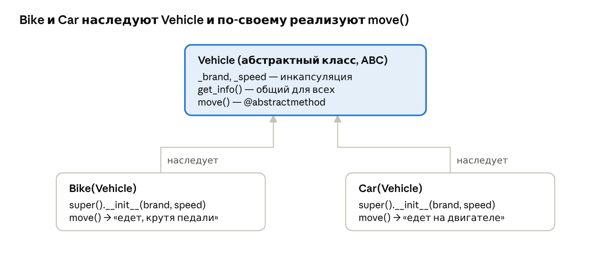
иерархия классов · 1 абстрактный класс, 2 наследника
Стрелки идут от наследника к родителю: Bike и Car берут данные и get_info() у Vehicle, а move() каждый реализует сам.

3.1. Абстракция
Абстракция показывает только важное и скрывает детали реализации. Класс Vehicle наследуется от ABC, поэтому создать объект Vehicle() напрямую нельзя. Метод move() помечен @abstractmethod: каждый наследник обязан его реализовать.
from abc import ABC, abstractmethod
class Vehicle(ABC):
@abstractmethod
def move(self):
pass
Мы говорим «у любого транспорта есть способ двигаться», но не уточняем какой — это решает каждый вид транспорта.

3.2. Инкапсуляция
Инкапсуляция защищает данные объекта от прямого доступа снаружи. Атрибуты _brand и _speed начинаются с _ — это соглашение Python: «внутренние данные, не трогать напрямую». Доступ к ним идёт через метод get_info().
def __init__(self, brand, speed):
self._brand = brand
self._speed = speed
def get_info(self):
return f"{self._brand}, скорость: {self._speed} км/ч"
Для более строгой защиты в Python есть двойное подчёркивание (__speed) и свойства @property.

3.3. Наследование
Наследование позволяет новому классу взять готовый код родителя и не писать его заново. Bike и Car получают от Vehicle атрибуты _brand, _speed и метод get_info(). Вызов super().__init__() запускает конструктор родителя.
class Bike(Vehicle):
def __init__(self, brand, speed):
super().__init__(brand, speed)

3.4. Полиморфизм
Полиморфизм — один и тот же вызов метода работает по-разному для разных классов. У Bike и Car своя версия move(), но цикл вызывает её одинаково и не знает, какой именно у него объект.
class Bike(Vehicle):
def move(self):
return f"{self._brand} едет, крутя педали"
class Car(Vehicle):
def move(self):
return f"{self._brand} едет на двигателе"
for v in [Bike("Trek", 25), Car("Toyota", 180)]:
print(v.move()) # результат зависит от класса объекта

4. Полный код программы
Файл OOP.py запускается командой python3 OOP.py.
from abc import ABC, abstractmethod
# 1. АБСТРАКЦИЯ - скрываем сложность, оставляем только нужные методы
class Vehicle(ABC):
def __init__(self, brand, speed):
# 2. ИНКАПСУЛЯЦИЯ - данные защищены (приватные через _)
self._brand = brand
self._speed = speed
def get_info(self):
return f"{self._brand}, скорость: {self._speed} км/ч"
@abstractmethod
def move(self):
pass
# 3. НАСЛЕДОВАНИЕ - Bike наследует от Vehicle
class Bike(Vehicle):
def __init__(self, brand, speed):
super().__init__(brand, speed)
# 4. ПОЛИМОРФИЗМ - свой вариант метода move()
def move(self):
return f"{self._brand} едет, крутя педали"
class Car(Vehicle):
def __init__(self, brand, speed):
super().__init__(brand, speed)
# 4. ПОЛИМОРФИЗМ - другой вариант move() для машины
def move(self):
return f"{self._brand} едет на двигателе"
# Проверяем работу
vehicles = [Bike("Trek", 25), Car("Toyota", 180)]
for v in vehicles:
print(v.get_info())
print(v.move())
print()
Результат работы:
Trek, скорость: 25 км/ч
Trek едет, крутя педали
Toyota, скорость: 180 км/ч
Toyota едет на двигателе
Попытка создать абстрактный класс напрямую (Vehicle("X", 10)) даёт ошибку TypeError: Can't instantiate abstract class Vehicle. Так абстракция заставляет работать только с конкретными наследниками.

5. Итоги
Принцип | Что делает | Где в коде
Абстракция | скрывает детали, задаёт общий шаблон | class Vehicle(ABC), @abstractmethod
Инкапсуляция | защищает данные, доступ через методы | self._brand, self._speed, get_info()
Наследование | переиспользует код родителя | class Bike(Vehicle), super().__init__()
Полиморфизм | одинаковый вызов, разное поведение | разные версии move() у Bike и Car
Вывод. На примере Vehicle, Bike и Car показаны все четыре принципа ООП. Абстракция и наследование убирают дублирование кода, инкапсуляция защищает данные, а полиморфизм позволяет работать с разными объектами одним циклом. Чтобы добавить новый транспорт (например, Bus), достаточно написать один класс с методом move() — остальной код менять не нужно.

